Általános információk
A diplomaterv szerkezete:
- Diplomaterv feladatkiírás
- Címoldal
- Tartalomjegyzék
- A diplomatervező nyilatkozata az önálló munkáról és az elektronikus adatok kezeléséről
- Tartalmi összefoglaló magyarul és angolul
- Bevezetés: a feladat értelmezése, a tervezés célja, a feladat indokoltsága, a diplomaterv felépítésének rövid összefoglalása
- A feladatkiírás pontosítása és részletes elemzése
- Előzmények (irodalomkutatás, hasonló alkotások), az ezekből levonható következtetések
- A tervezés részletes leírása, a döntési lehetőségek értékelése és a választott megoldások indoklása
- A megtervezett műszaki alkotás értékelése, kritikai elemzése, továbbfejlesztési lehetőségek
- Esetleges köszönetnyilvánítások
- Részletesés pontos irodalomjegyzék
- Függelék(ek)
Felhasználható a következő oldaltól kezdődő Diplomaterv sablon dokumentum tartalma. Ügyeljen a konzulens nevét és a beadás évét jelölő szövegdobozokra, mert azokra külön ki kell adni a frissítést. A mezők tartalma a sablonban a dokumentum adatlapja alapján automatikusan kerül kitöltésre.
A diplomaterv szabványos méretű A4-es lapokra kerüljön. Az oldalak tükörmargóval készüljenek (mindenhol 2.5cm, baloldalon 1cm-es kötéssel). Az alapértelmezett betűkészlet a 12 pontos Times New Roman, másfeles sorközzel.
Minden oldalon - az első négy szerkezeti elem kivételével - szerepelnie kell az oldalszámnak.
A fejezeteket decimális beosztással kell ellátni. Az ábrákat a megfelelő helyre be kell illeszteni, fejezetenként decimális számmal és kifejező címmel kell ellátni. A fejezeteket decimális aláosztással számozzuk, maximálisan 3 aláosztás mélységben (pl. 2.3.4.1.). Az ábrákat, táblázatokat és képleteket célszerű fejezetenként külön számozni (pl. 2.4. ábra, 4.2 táblázat vagy képletnél (3.2)). A fejezetcímeket igazítsuk balra, a normál szövegnél viszont használjunk sorkiegyenlítést. Az ábrákat, táblázatokat és a hozzájuk tartozó címet igazítsuk középre. A cím a jelölt rész alatt helyezkedjen el.
A képeket lehetőleg rajzoló programmal készítsék el, az egyenleteket egyenlet-szerkesztő segítségével írják le.
Az irodalomjegyzék szövegközi hivatkozása történhet a Harvard-rendszerben (a szerző és az évszám megadásával) vagy sorszámozva. A teljes lista névsor szerinti sorrendben a szöveg végén szerepeljen (sorszámozott irodalmi hivatkozások esetén hivatkozási sorrendben). A szakirodalmi források címeit azonban mindig az eredeti nyelven kell megadni, esetleg zárójelben a fordítással. A listában szereplő valamennyi publikációra hivatkozni kell a szövegben. Minden publikáció a szerzők után a következő adatok szerepelnek: folyóirat cikkeknél a pontos cím, a folyóirat címe, évfolyam, szám, oldalszám tól-ig. A folyóirat címeket csak akkor rövidítsük, ha azok nagyon közismertek vagy nagyon hosszúak. Internet hivatkozások megadásakor fontos, hogy az elérési út előtt megadjuk az oldal tulajdonosát és tartalmát (mivel a link egy idő után akár elérhetetlenné is válhat), valamint az elérés időpontját.
Fontos:
- a szakdolgozat készítő/diplomatervező nyilatkozata (a jelen sablonban szereplő szövegtartalommal) kötelező előírás Karunkon, ennek hiányában a szakdolgozat/diplomaterv nem bírálható és nem védhető!
- mind a dolgozat, mind a melléklet maximálisan 15 MB méretű lehet!
Jó munkát, sikeres szakdolgozat készítést ill. diplomatervezést kívánunk!
FELADATKIÍRÁS
Telefonos ügyfélszolgálatok esetén az ügyfelek azonosítása sok esetben kritikus feladat. Jelen pillanatban ezt jellemzően szóbeli ellenőrző kérdések segítségével végzik. Fokozott biztonságot a kérdések számának növelésével lehet elérni, ám ez az ügyfelek felhasználói élményének romlását okozza. A felhasználók hangján alapuló biometrikus azonosítás ezt a folyamatot gördülékenyebbé és kényelmesebbé teheti.
A diplomaterv feladata megismerni a hang alapú ügyfél igazolás módszereit, feltérképezni az elérhető nyílt forráskódú, szövegfüggetlen (text independent) beszélő igazoló (speaker verification) szoftvereket, szakirodalom alapján összevetni ezek teljesítményét, végül rangsorolni őket a felhasználói követelmények szerint. A hallgató vizsgálja meg ezek közül legalább két biometrikus motor teljesítményét, valamint egy harmadik, már fejlesztés alatt álló motor teljesítményét. Az elsajátított módszerek alkalmazásával növelje a motor hatékonyságát. Prezentálja az eredményeket és vesse össze motor végső teljesítményét a kiindulási állapottal, valamint az alternatív technológiák eredményeivel.
A hallgató feladatának a következőkre kell kiterjednie:
- Az általános beszélő igazolási (speaker verification) módszerek bemutatása.
- Az elérhető megoldások felkutatása és teljesítményük meghatározása egy angol nyelvű, több dialektust tartalmazó hangminta készleten.
- A minták előfeldolgozását segítő eszközök felkutatása és alkalmazása.
- Mérje fel a motor végső teljesítményét, vesse össze a kiindulási állapotban mértekkel és magyarázza a különbségeket és hasonlóságokat.
- Dokumentálja a munkáját és ismertesse az eredményeket.

Budapesti Műszaki és Gazdaságtudományi Egyetem
Villamosmérnöki és Informatikai Kar
Távközlési és Médiainformatikai Tanszék

Valki Márton Bendegúz
Hangalapú ügyféligazolás hívásközpontokban

Konzulens
Dr. Németh Géza
BUDAPEST, 2026
Tartalomjegyzék
Összefoglaló 7
Abstract 8
1 Bevezetés 9
1.1 Biometrikus azonosítás 9
1.1.1 A biometrikus azonosítás fajtái 9
1.1.2 A hang alapú azonosítás előnyei hívásközpontokban 10
1.1.3 Igazolás és azonosítás 10
1.1.4 szövegfüggő és szövegfüggetlen igazolás 11
1.1.5 Online és offline igazolás 12
1.2 Az értékelésre használt metrika 12
1.2.1 ROC görbék 14
1.2.2 Az AOC és EER értékek 15
2 Beszélőhitelesítési megoldások áttekintése 17
2.1.1 A beszédjel tisztítása 17
2.1.2 Jellemzőkinyerés 18
2.2 Beszélőhitelesítési rendszerek felépítése 18
2.2.1 A beszédjel tisztítása 18
2.3 Hagyományos rendszerek 19
2.4 DNN alapú megoldások 19
3 A meglévő beszélőhitelesítési rendszer fejlesztése 20
3.1.1 A létező rendszer 20
3.2 A rendszer kezdeti teljesítménye 20
3.3 Formázási tudnivalók 21
3.3.1 Címsorok 21
3.3.2 Képek 21
3.3.3 Kódrészletek 21
3.3.4 Irodalomjegyzék 21
4 Utolsó simítások 23
5 Irodalomjegyzék 24
Függelék 25

Hallgatói nyilatkozat
Alulírott Valki Márton Bendegúz, szigorló hallgató kijelentem, hogy ezt a diplomatervet meg nem engedett segítség nélkül, saját magam készítettem, csak a megadott forrásokat (szakirodalom, eszközök stb.) használtam fel. Minden olyan részt, melyet szó szerint, vagy azonos értelemben, de átfogalmazva más forrásból átvettem, egyértelműen, a forrás megadásával megjelöltem.
Hozzájárulok, hogy a jelen munkám alapadatait (szerző(k), cím, angol és magyar nyelvű tartalmi kivonat, készítés éve, konzulens(ek) neve) a BME VIK nyilvánosan hozzáférhető elektronikus formában, a munka teljes szövegét pedig az egyetem belső hálózatán keresztül (vagy hitelesített felhasználók számára) közzétegye. Kijelentem, hogy a benyújtott munka és annak elektronikus verziója megegyezik. Dékáni engedéllyel titkosított diplomatervek esetén a dolgozat szövege csak 3 év eltelte után válik hozzáférhetővé.
...…………………………………………….
Valki Márton Bendegúz

Összefoglaló
Ide jön a ½-1 oldalas magyar nyelvű összefoglaló, melynek szövege a Diplomaterv Portálra külön is feltöltésre kerül.
Abstract
Ide jön a ½-1 oldalas angol nyelvű összefoglaló, amelynek szövege a Diplomaterv Portálra külön is feltöltésre kerül.

Bevezetés
A dolgozatnak két alapvető célja van. Az első áttekinteni a beszélő hitelesítés megoldásait és fejlődését a kezdeti időszakban alkalmazott módszerektől egészen a kortárs megoldásokig. A második egy meglévő, szövegfüggetlen beszélőhitelesítő rendszer fejleszthetőségének vizsgálata a hangminták előfeldolgozásának szakaszában alkalmazható módszerekkel.

Biometrikus azonosítás
A biometrikus azonosító rendszerek olyan rendszerek, amelyek a személyeket egy egyedi biológiai jegy alapján azonosítja. Az ilyen rendszerek pontossága változó, így gyakran használják őket más elven működő rendszerekkel kombinálva.

A biometrikus azonosítás fajtái
A biometrikus azonosítás három legelterjedtebb módja a hang alapú, az ujjlenyomat alapú és az arc alapú azonosítás. Mindhárom megközelítésnek vannak előnyei és hátrányai. Habár a hang alapú rendszerek jellemzően nem tartoznak a legmegbízhatóbbak közé, a következő felsorolásban ezen megoldások térhódításának fő okait mutatom be.
- Az arc vagy ujjlenyomat használata ijesztőbb az átlag felhasználó számára. A hangunkat azonban nem kezeljük érzékeny információként így sokkal szívesebben osztjuk meg.
- Számos felhasználói interakció esetén a kapcsolatfelvétel eleve szóban vagy telefonon történik, ilyenkor a hang alapú azonosítás nem igényel további lépéseket az ügyféltől. Ennek köszönhetően akár a felhasználó tudta nélkül is lejátszódhat a verifikációs folyamat.
- Sok esetben, így a hívásközpontokban is, a hang az egyetlen jel a kommunikációban.
- A hang rögzítése és továbbítása a telefonhálózatok és az internet segítségével biztosítva van, így nincs szükség további szenzorokra, jelátalakítókra és egyéb eszközökre ezek megvalósításához. Nem telefonos alkalmazások esetén is olcsó és egyszerű feladat a mikrofonok és hangkártyák beszerzése és applikálása.

A hang alapú azonosítás előnyei hívásközpontokban
Hívásközpontok esetén az ügyfelek azonosítása gyakran kritikus feladat. Napjainkban ezt jellemzően szóbeli ellenőrző kérdések segítségével végzik. Fokozott biztonságot a kérdések számának növelésével lehet elérni, ám ennek a megoldásnak több hátránya is van. Az igazolás sok kérdés esetén időigényes. Gyakran untatja, idegesíti az ügyfelet, tehát a felhasználói élmény egyértelmű romlását okozza. Ezen kívül a tapasztalatok alapján könnyebben lehetőséget ad pszichológiai manipulációra (social engineering), mely során a egy jogosulatlan személy megtévesztés útján nyer lehetőséget a rendszerbe történő belépésre.
Ezzel szemben a hang alapú azonosítás a felhasználó számára transzparens módon történik, az ügyfél nem kerül a felelő szerepébe a hívás elején, valamint az ismétlődő kérdések hiánya is növeli az elégedettséget. Továbbá az ezen a téren végzett tudományos munkák is ipari alkalmazások több tízéves múltra tekintenek vissza, stabil alapot adva egy új rendszer fejlesztéséhez vagy egy meglévő rendszer módosításához, alkalmazásához.
Azt azonban meg kell említeni, hogy a hang alapú azonosítás pontosságának felső határa sem elegendő kritikus esetekben. Míg az ellenőrző kérdéseken alapúló igazolást könnyen szigoríthatjuk a kérdések számának és nehézségének változtatásával, addig a biometrikus módszerek esetén ez a mozgástér jóval szűkebb. A beszélőfelismerést az is nehezíti, hogy más biometrikus tulajdonságokkal ellentétben a beszédhang nem tekinthető állandónak. Hangunk függ a napszaktól, az egészségügyi állapottól vagy a pillanatnyi hangulattól is. Továbbá változó mértékben, de mindig jelen van háttérzaj is a beszédjelben, véletlenszerűen torzítja azt, tökéletes kiszűrése pedig lehetetlen. Ezekből kifolyólag sok esetben a két technika kombinációját alkalmazzák, azaz a biometrikus azonosítás eredményétől függően tesznek fel több vagy nehezebb ellenőrző kérdést.

Beszédfelismerés és beszélőfelismerés
A beszélőfelismerés folyamatának felépítése nagyban hasonlít a beszédfelismerésére (Németh & Olaszy, 2010). Először szükség van egy tanító (training) fázisra, amely során referenciamodelleket hozunk létre, melyek a tesztfázis során lévő mintaillesztés alapjául szolgálnak majd. A tesztfázisban a beérkező jelet összehasonlítjuk a modelljeinkkel, majd a feladatnak megfelelően osztályozunk vagy döntést hozunk. Az alapvető különbség a beszédfelismerés és a beszélőfelismerés között, hogy míg a beszédfelismerésnél a „Mit mondott?” kérdésre keressük a választ, addig a beszélőfelismerés esetén a „Ki mondta?” kérdést próbáljuk megválaszolni. Ennek megfelelően a beszédfelismerésben beszédhangokat modellezünk és hasonlítjuk, a beszélő-specifikus jellemzőket pedig próbáljuk kiszűrni. Beszélőfelismerési problémák esetén viszont éppen a beszélő-specifikus jellemzőket szeretnénk kinyerni a jelből.

Igazolás és azonosítás
A beszélőfelismerésnek három alapvető fajtája van: igazolás avagy hitelesítés (verification), azonosítás (identification) és beszélődetektálás (speaker diarisation). A köznyelvben az igazolás és azonosítás között gyakran elmosódik a határ, ám autentikációs folyamatok esetében fontos különbség van köztük. Beszélőazonosításról akkor beszélünk, ha beszélők egy ismert halmazából kell kiválasztanunk az aktuális beszélőt. Ekkor egy azonosítandó hangmintát minden létező referenciamodellel össze kell hasonlítanunk és a legjobban illeszkedőt kiválasztanunk. Ez tehát osztályozási feladat. Beszélőhitelesítés esetén azt vizsgáljuk, hogy az aktuális beszélő az-e, akinek vallja magát. Ekkor beszédjelből kiemelt jellemzőket egyetlen referenciamodellhez hasonlítjuk, és az egyezés mértéke alapján döntjük el, hogy hitelesítjük-e a beérkezett mintát. Ez tehát alapvetően egy döntési feladat. A két folyamat és a köztük lévő különbségeket az 1.1. ábra szemlélteti.
A beszélődetektálás valamivel távolabb áll az előző két beszélőfelismerési problémától. Ennek során a feladat egy több beszélős mintában meghatározni a beszélőváltásokat és az egyes szegmensekhez tartozó beszélő kilétét.
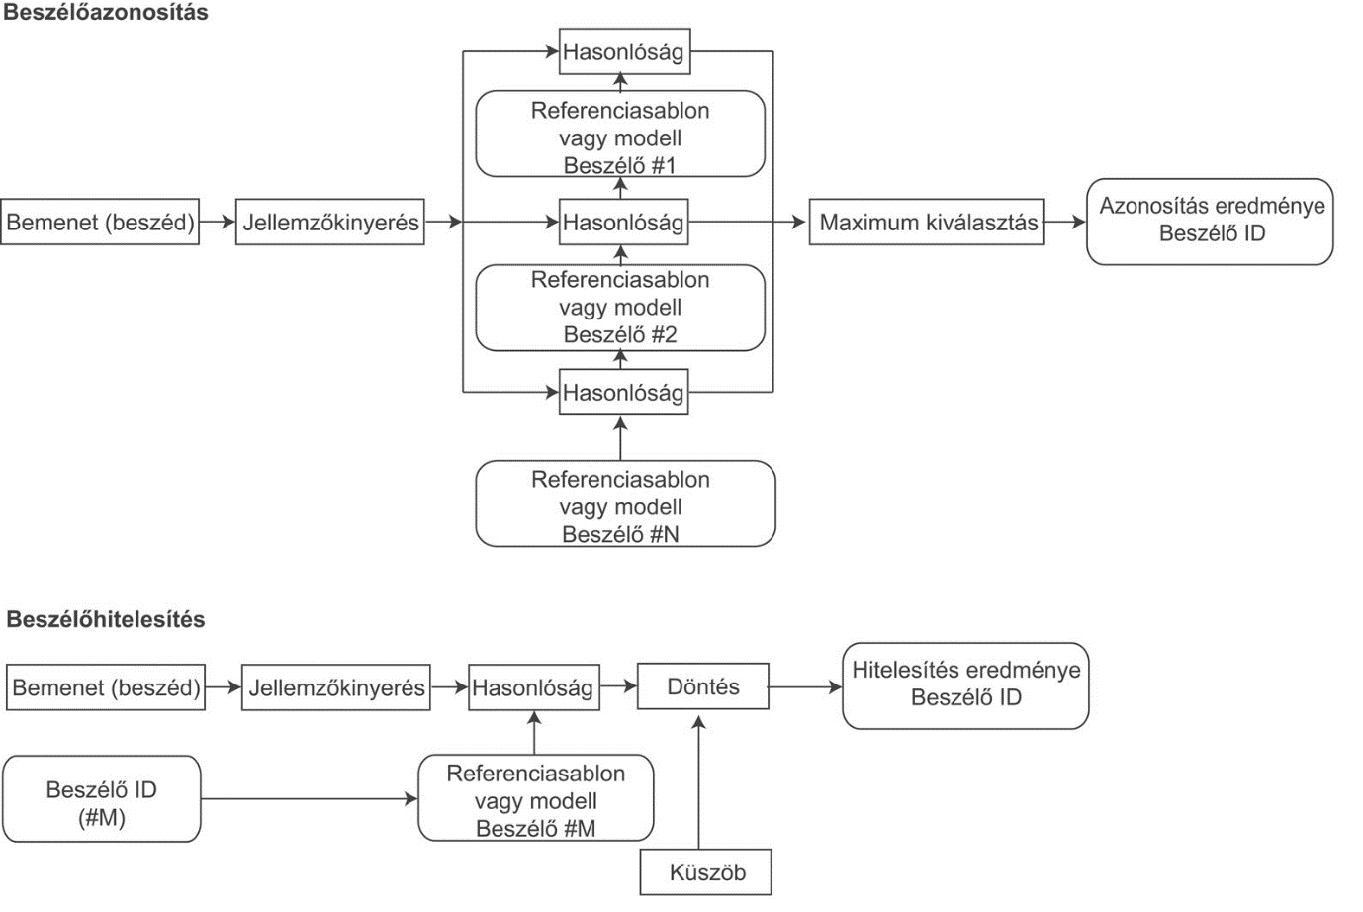
1.1. ábra. A beszélőazonosítás és beszélőhitelesítés folyamata. Forrás: Beke, 2015

Szövegfüggő és szövegfüggetlen igazolás
A beszőlő igazoló rendszereket tovább csoportosíthatjuk szövegfüggés szerint. Szövegfüggő beszélő hitelesítés esetében a hitelesítés egy korábban rögzített minta alapján történik. Az eljárás során az azonosítandó személy egy korábban felvett bemondást ismétel meg vagy korábban felvett bemondásokat kombinál. Egy ilyen rendszer működhet például számjegyek diktálásával. Ekkor először igazolt körülmények között felveszik ahogy a felhasználó bemondja a számjegyeket, majd az azonosítás során egy például négyjegyű, véletlen szám számjegyeit kell beolvasnia. rendszer ezeket összehasonlítja az eltárolt referencia értékekkel, majd kiértékel. Ilyen megoldások esetén kiemelt hangsúlyt kell fektetni a visszajátszás elleni védelemre.
Szövegfüggetlen beszélő igazolás során az a feladat, hogy egy beszélőmodellel rendelkező felhasználót az általa bemondott bármilyen szöveg alapján hitelesíteni tudjunk. Jelen dolgozat a szövegfüggetlen megoldásokra koncentrál.

Online és offline igazolás
Megkülönböztetünk offline és online beszélő igazolást is. Offline igazolás alatt azt az esetet értjük, amikor az igazolandó személy bemondását egyben kapja meg és dolgozza föl a biometrikus motor. Online beszélő igazolás során ezzel szemben a hanganyag részletekben érkezik, a kiértékelés pedig minden részlet után megtörténik. Az online rendszerek célja valós idejű azonosítás esetén történő gyors és folyamatos eredmény produkálása.

Az értékelésre használt metrika
A beszélő hitelesítési folyamat egy döntési probléma, ahol a válasz két féle lehet: igen és nem. A rendszer feladata megtippelni azt, hogy az azonosítandó személy az, akinek vallja magát, vagy sem. A személy hitelessége és a verifikációs döntés eredménye alapján négy kategóriába oszthatók az eredmények:
- Valós pozitív (true positive – TP / TA): ha az azonosítandó személy az, akinek vallja magát és a hitelesítés sikeres.
- Valós negatív (true negative – TN / TR): ha az azonosítandó személy csaló és a hitelesítés sikertelen.
- Hamis pozitív (false positive – FP / FA): ha az azonosítandó személy csaló, de a hitelesítés sikeres.
- Hamis negatív (false negative – FN / FR): ha az azonosítandó személy az, akinek vallja magát, de a hitelesítés sikertelen.
A szemléltetésben az 1.2. ábra segít. A diagramon vízszintes tengelyén a hitelesítés során kapott pontszám látható. Az értékeknek ebben a példában nincs jelentősége, de a 0 esetünkben azt jelenti, hogy a bemondás nagyon kis eséllyel egyezik a referencia modellel, 16-os pontszám esetén pedig nagy bizonyossággal állapítható meg az egyezés. A kék görbe a csalási kísérletek, azaz negatív esetek pontszámának eloszlását mutatja, míg a narancssárga görbe a pozitívokét. A küszöbértéket (threshold) szabadon választhatjuk meg, az ábrán ez az érték 6. A küszöbértéknél magasabb pontszámokat elért mintákat elfogadja a rendszer, az annál alacsonyabbakat elutasítja. A pozitív és negatív minták, valamint a küszöbérték az imént bemutatott négy kategóriára osztja az eredményeket. Az ábrán az ezekhez tartozó tartományok narancssárga, kék, zöld és piros színezéssel láthatók. A küszöbérték megválasztásánál értelemszerűen arra törekszünk, hogy a hamis pozitívok és hamis negatívok aránya minél kisebb legyen.
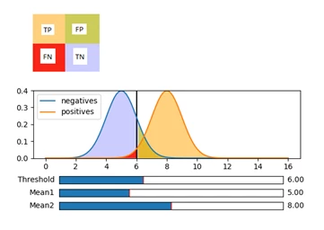
1.2. ábra. Hitelesítési döntések lehetséges kimenetlei. Forrás: vállalati dokumentáció
Vegyük észre, hogy a küszöbérték megválasztásánál minden esetben kompromisszumot kell kötnünk. Értékének növelésével csökkentjük a hamis pozitívok számát, de növeljük a hamis negatívokét. A küszöbérték csökkentése esetén pedig épp az ellenkezője történik.

ROC görbék
Ezen projekt során a mi csapatunk alapvetően ROC görbéket (Receiver Operating Curves) használ a rendszer pontosságának vizualizálására. Ennek megértéséhez először ismertetem a következő arányszámokat:
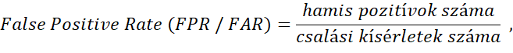
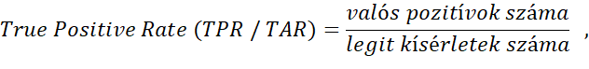
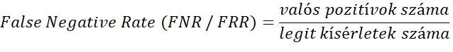
A ROC görbe diagramjának vízszintes tengelyén az FPR értékek, függőleges tengelyén pedig a TPR értékek szerepelnek 0-tól 1-ig. A ROC körbe minden egyes pontja egy adott küszöbérték esetén kapott FPR és TPR értékeket mutatja. A ROC görbéről tehát leolvasható az FPR-TPR síkon minden kombináció, amire a rendszerünk képes. Vegyük észre, hogy TPR és FNR értékek szorosan kapcsolódnak egymáshoz: FNR = 1 – TPR. Ezeket figyelembe véve a görbe remekül szemlélteti a biometrikus motor teljesítményét minden lehetséges küszöbértékhez.
Az 1.3. ábraán néhány lehetséges eloszláshoz és küszöbértékhez tartozó ROC görbe látható. A FPR érték a negatív (kék) görbe alatt terület küszöbértéktől jobbra eső részével, a TPR pedig a pozitív (narancssárga) görbe alatt lévő terület küszöbérték feletti részével arányos.
Az 1.3. ábraés 1.3. ábraákon ugyanazon eloszlásokhoz tartozó két különböző küszöbérték esetén előálló ROC görbét láthatunk. A rendszer pontatlanságát mutatja, hogy a pozitív és negatív görbék átfedése jelentős. Az 1.3. ábra választott küszöbérték célja a valós pozitív esetek nagy arányának elérése. Az elért TPR megközelítőleg 0.8, de ez azt jelenti, hogy a FPR értéke közel 0.4. Ez a következőt jeleni: Ahhoz, hogy a pozitív próbálkozások 80%-a el legyen fogadva, a csalók közel 40%-a is be fog jutni a rendszerbe. Az 1.3. ábra szigorúbb hozzáférés szabályozást mutat. Itt hamis pozitív esetek arányának minimalizálása a prioritás, de az ide vonatkozó ROC görbéről leolvasható, hogy ekkor a pozitív esetek csupán 20%-a jut be a rendszerbe.
Az 1.3. ábra egy jóval pontosabb rendszer látható. A pozitív és negatív eloszlások átfedése alacsony, a küszöbérték pedig egy reális választás, mely az FPR és FNR értékeket is alacsonyan tartja. A ROC görbékről általánosan elmondható, hogy alapvetően monoton növekszik és a hatékony rendszerek esetén egy szinte függőleges kezdeti szakaszból és alacsony meredekségű platóból áll. Az ideális esethez tartozó körbe a [0,1] pontot is tartalmazza. Ez azt jelenti, hogy minden pozitív próbálozást elfogad és minden csalási kísérletet elutasít. Az 1.3. ábra tartozó ROC görbe jellege is ennek megfelelő és igencsak megközelíti az ideális pontot.
Az 1.3. ábra ezzel szemben egy kifejezetten pontatlan eredményeket láthatunk. A válaszokat véletlenszerűen elfogadó és elutasító rendszer ROC görbéje a [0,0] és [1,1] pontokat összekötő szakasz, tehát az 1.3. ábra tartozó rendszer alig produkál jobb eredményeket a véletlenszerű döntésnél.
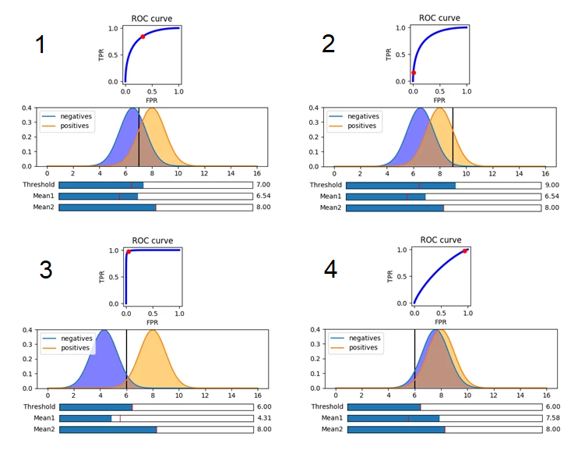
1.3. ábra. ROC görbék különböző küszöbértékek és eloszlások esetén. Forrás: vállalati dokumentáció

DET görbék
A projekt és a dolgozat során ugyan nem használok DET (Detection Error Tradeoff) görbéket, azonban érdemes szót ejteni róluk, hiszen ez a diagram a terület legnépszerűbb vizualizációs eszköze. Információtartalma megegyezik a ROC görbéével, a különbség, hogy a függőleges tengelyen a TRR értékek helyett FAR értékek vannak. A különbségből kifolyólag a DET görbén a két hibaérték közötti kompromisszum szemléletesebb (1.4. ábra), míg a ROC görbén a valós pozitív és hamis pozitív esetek arányai között lévő kompromisszum látszik tisztán. A DET diagramról a következő bekezdésben bemutatott EER érték a görbe és az FAR-FRR négyzet [0,0] - [1,1] átlójának metszéspontjából olvasható le. DET diagram esetén ugyanez a DET görbe és a [0,1] - [1,0] átló metszéspontján helyezkedik el. A DET görbék ábrázolásakor a tengelyeken gyakran logaritmikus skálát használnak, ami kisimítja a görbét és könnyebben leolvashatóvá teszi az egyes pontokhoz tartozó FAR és FRR értékeket.
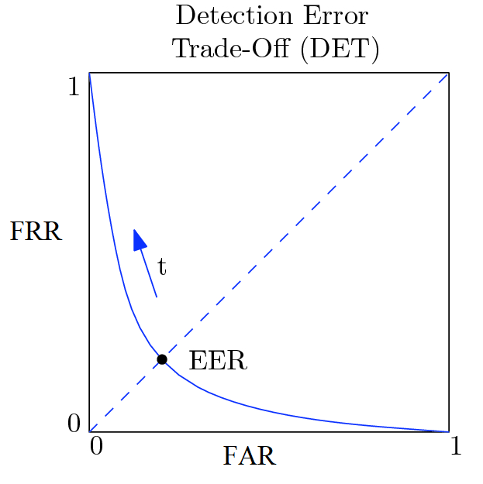
1.4. ábra. A DET görbe. Forrás: (Kauba, 2019)

Az AOC és EER értékek
A különböző hitelesítőrendszerek összehasonlítására nem feltétlenül kényelmes egy diagram vagy a FAR-FRR értékpár. Szükségünk van olyan mutatókra, melyek egyetlen értéket rendelnek minden megoldáshoz és segítségével megítélhető a rendszer pontosága. Egy erre használatos mutató az AUC (Area Under Curve). Ez a FPR-TPC diagram ROC görbe alatti területének százalékos értéke. A legszélesebb körben használt mérőszám erre a feladatra azonban az EER.
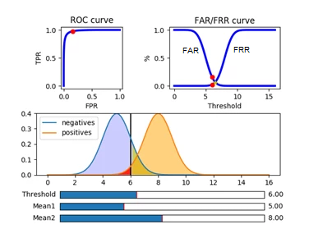
1.5. ábra. Az FFR, FAR és EER értékek kapcsolata. Forrás: vállalati dokumentáció
A küszöbérték (threshold) növelésével az FAR csökken, a FRR viszont növekszik (1.5. ábra). Az EER (Equal Error Rate) az a pont, ahol a két hibaérték megegyezik. Minél alacsonyabb egy EER érték, annál pontosabban működik az adott igazoló rendszer. Az EER az FAR-t és az FRR-t is egyenlő súllyal kezeli, így a gyakorlatban jellemzően nem az EER-hez tartozó küszöbérték az ideális választás, hiszen a legtöbb esetben a hamis elfogadások aránya prioritást élvez a hamis elutasítások arányával szemben. Emiatt az EER csupán egy általános értékelésre használt mutató, mely az AUC-vel kiegészítve pontos képet ad egy megoldás hatékonyságáról. Népszerűségében nagy szerepet játszik az egyszerűsége.
Léteznek további mérőszámok is, például a DCF (Decision Cost Function), melyek segítségével az FAR és FRR hibák súlyozhatók, ám jelen projektben ezeket nem használjuk, így a dolgozatom során nem foglalkozom velük.

Beszélőhitelesítési megoldások áttekintése
A beszélő hitelesítés egy tanítási (enrollment) és egy tesztelési fázisból áll. A tanítási fázis a beszélő modellek megalkotását tartalmazza, melyek a tesztfázis során referenciamodellként fognak szolgálni. A tanító fázis alapvetően a következő lépésekből áll:
- Beszédjel tisztítása
- Jellemzőkinyerés
- Beszélőmodell létrehozása
A tesztfázis egy azonosítási folyamat a korábban létrehozott beszélő modellek alapján. Ez a következő lépéseket tartalmazza:
- Beszédjel tisztítása
- Jellemzőkinyerés
- mintaillesztés
- döntéshozás
Ebben a fejezetben ezeket a lépéseket ismertetem.
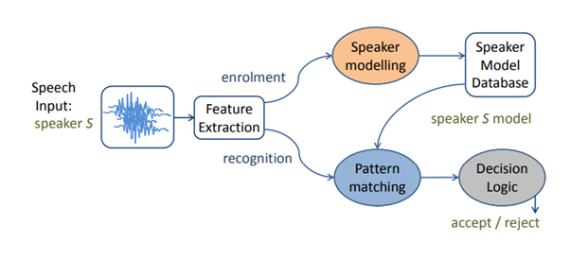
2.6. ábra. Beszélőhitelesítési rendszer tanító és teszt fázisa. Forrás: Kelly, 2014

A beszédjel tisztítása
A jellemzőkinyerés vagy lényegkiemelés előtt érdemes megtisztítani az adatot. A tisztítás során a bemeneti beszédjelből olyan részeket távolítunk el, amelyek indifferensek a beszélőigazolás szempontjából vagy egyenesen rontják azt. Tipikus beszédtisztítási eljárás a zajszűrés, mely során a jel/zaj viszonyt maximalizáljuk, valamint ezen a ponton szokás beszéddetektálás (voice activity detection, VAD) segítségével eltávolítani a beszédet nem tartalmazó szegmenseket. Ilyenek a szünetek, lélegzetvételek, melyek során a jel csak zajból áll és melyek rontják a felismerési pontosságot.

Jellemzőkinyerés
A megtisztított beszédjelből ezután olyan akusztikai jellemzőket kell kinyerni, amelyek alapján a mintaillesztés során el tudjuk végezni a beszélőfelismerési feladatot. Az ilyen akusztikai jellemzőknek a következő tulajdonságokkal kell rendelkeznie (Hansen & Hasan, 2015):
- beszélő-specifikus, azaz különböző beszélő esetén különböző az értéke
- egy adott beszélő esetén állandó
- rezisztens a szándékos hangelváltoztatásra
- gyakran forduljon elő a beszédben
- legyen a beszédjelből kinyerhető és mérhető
A jellemzőkinyeréshez a jelet először egymást átlapoló, tipikusan 10-30 ms hosszúságú darabokra szeljük (Fegyó & Mihajlik). Ez az a hosszúság, amelynél a szegmensek stacionárius mivoltának feltételezése még jellemzően megáll. A jelfolyam szeletelését ablakoló függvény segítségével valósíthatjuk meg. Négyzetes ablak alkalmazása a magas spektrumszivárgás miatt előnytelen (Németh & Olaszy, 2010), így a beszélőfelismerés területén többnyire Hamming és Hanning ablakokat használnak (Bimbot, 2004). Ezt követően jellemzően az FFT algoritmus segítségével diszkrét Fourier-transzformációt végzünk a bemeneti jelen, mellyel megkapjuk annak spektrumát. A tapasztalat azt mutatja, hogy a spektrális jellemzők közül a spektrális burkoló használata a legcélszerűbb a beszédjel vizsgálatához (Kinnunen & Li, 2009). A jellemzőkinyerés eredményeképpen olyan kompakt tulajdonságvektorokat kapunk, melyek a bemeneti jelet a feladat szempontjából pontosan reprezentálják.

MFCC együtthatók
A leggyakrabban használt akusztikai jellemzők az MFCC (Mel-Frequency Cepstral Coefficients) együtthatók, melyek a rövidtávú energia-spektrumról tartalmaznak információt a Mel-skála szerint. A Mel-skála egy érzeti skála, mely a hangmagasság értékeket az emberi hallásnak megfelelően reprezentálja. Egy adott frekvenciához tartozó Mel érték a következő összefüggéssel kapható meg:
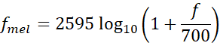
Az MFCC együtthatók kinyeréséhez a spektrum meghatározása után kiszámolandó annak logaritmusa, majd egy Mel-skála szerinti nemlineáris szűrösort alkalmazva rá megkaphatók a szűrösoros energia együtthatók (filter-bank energy coefficients). Az ezeken az együtthatókon elvégzett diszkrét koszinusz transzformáció megadja az MFCC együtthatókat, melyek közül jellemzően az első 12-24 paramétert használjuk. Az MFCC együtthatók első és második deriváltjai is hatékony jellemzők a beszélőfelimerési feladatok szempontjából, ezeket néhány egymást követő ablakhoz tartozó értékekből számoljuk. A MFCC együtthatók kiszámításának alapvető lépéit a 2.7. ábra mutatja. A Mel-skáláról és az MFCC paraméterek kiszámításának módjáról (Hossan, et al., 2011) ad részletes leírást.
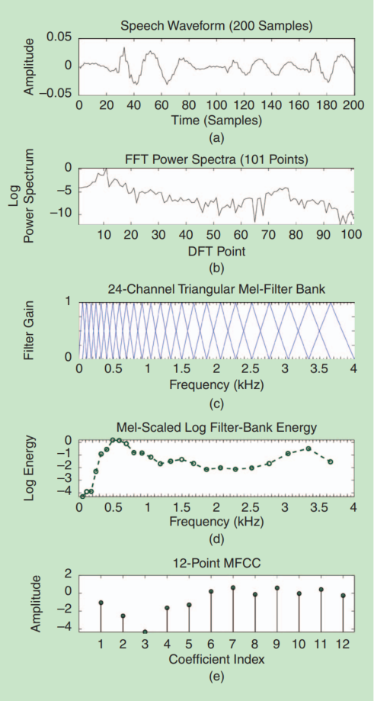
2.7. ábra. Az MFCC paraméterek kinyerésének lépései. Forrás: (Hansen & Hasan, 2015)

Jellemző normalizálás
Ahogyan korábban állítottam, a kinyert jellemzők akkor megfelelőek, ha az akusztikus körülményekkel szemben ellenállók, azaz a környezeti hatások változása esetén is állandó az értékük ugyanazon beszélő hangmintáiban. Tökéletesen változatlan jellemzők nem léteznek, ám a normalizálási folyamatok célja pont az ilyen nemű robusztusság növelése. A területen elterjed módszerek közé tartozik a CMS (cepstral mean substraction), RASTA (relative spectral processing) és FP (feature warping) is (Hansen & Hasan, 2015).

Mintaillesztés
A beszélőfelismerés korai időszakában a mintaillesztés szabályalapon történt, azaz a jellemzővektorok hasonlóságának meghatározására különböző távolságfüggvényeket használtak (Beke, 2015). A szabályalapú felismerők teljesítménye azonban jóval elmarad a 80-as években elterjedt statisztikai alapú felismerőkétől.

Vektorkvantálás
A vektorkvantálás a szövegfüggetlen beszélőhitelesítés egyik legegyszerűbb beszélőmodellezési módszere, mely a 80-as években vált népszerűvé. A beszélőmodell K darab referencia tulajdonságvektorból áll: R = {r₁, r₂, …, r_{K}}. Amennyiben a teszteléshez használt tulajdonságvektor halmaz X = {x₁, x₂, …, r_{T}}, akkor az illeszkedés pontosságát mutató kvantálási torzítás (quantization distortion) a következő módon számolható:
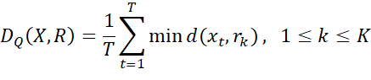
ahol d(˙,˙) egy választott távolságfüggvény. Minél kisebb a kvantálási torzítás, annál jobb az illeszkedés. Elvben az R referenciavektor halmazban minden tanító vektor szerepelhet, a gyakorlatban azonban a számítási igény csökkentése érdekében ezekből a vektorokból egy klaszterező algoritmus segítségével egy kisebb referenciahalmazt generáltak, melyet kódkönyvnek (codebook) nevezünk. Látható, hogy egy adott bemondásból kinyert tulajdonságvektorhoz tartozó kvantálási torzítás a hozzá legközelebb lévő referenciavektortól vett távolsággal egyenlő. A vektorkvantálás a 90-es évek elejéig az egyik vezető beszélőhitelesítési technika volt. Ezt követően jelentek meg Douglas Reynolds első munkái a kevert Gauss-modellek alkalmazásáról, melyek az elkövetkező időszak legsikeresebb felismerő rendszereinek alapjául szolgáltak (Shaver, 2016).

GMM
A kevert Gauss-modell (Gaussian Mixture Model) a beszélőmodellezés legnépszerűbb módszere volt a neurális hálók megjelenéséig. A gépi beszéd- és beszélőfelismerő megoldások jelentős része a mai napig alkalmazza. A GGM egy univerzális függvényapproximátor, mely normál eloszlások szuperpozíciójával becsüli a tanítás során betáplált jellemzővektorok eloszlását (Beke, 2015)(Hansen & Hasan, 2015). Egy adott jellemzővektor adott GMM-be való tartozásának valószínűsége a következő sűrűségfüggvénnyel kapható meg:
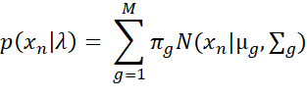
ahol x_{n} a jellemzővektor, N(.) a normál eloszlás sűrűségfüggvény, M a GMM Gauss-komponenseinek száma. Ezeket a Guass-komponenseket a µ_{g} várható érték vektorukkal és ∑_{g} kovariancia-mátrixukkal paraméterezhetjük. Továbbá a π_{g} súlyokkal olyan módon súlyozzuk őket, hogy minden súly pozitív és összegük 1-et ad, azaz:
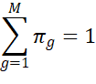
A tulajdonságvektorokat jellemzően függetlennek tekinthetjük (Hansen & Hasan, 2015). Egy 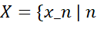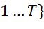 tulajdonságvektor sorozat adott GMM-re való illeszkedésének valószínűségét a következő formulával határozhatjuk meg:
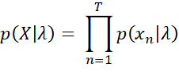
ahol λ az adott kevert Gauss-modell. A tanítás során a tanításra szánt tulajdonságvektorok segítségével tehát ezt az értéket próbáljuk maximalizálni. A GMM π_{g}, µ_{g} és ∑_{g} paramétereinek becslésére a legtöbbször a legnagyobb valószínűség elve alapján működő EM (Expectation-Maximization) iteratív algoritmust használják (Dempster, et al., 1977). Az algoritmust addig futtatandó, amíg a kapott értékek el nem érik a megfelelő konvergenciát.

GMM – UBM
A kevert Gauss-modellek alkalmazása beszélőazonosítás esetén ideális, hiszen ekkor kiszámítjuk a bemeneti bemondás minden egyes GMM-re való illeszkedését és kiválasztjuk a legjobbat. Beszélőhitelesítés esetén azonban egy adott személy modelljére való illeszkedés a kérdés, így módot kell keresni annak eldöntésére, hogy a bemondás valóban a megfelelő személytől érkezett-e, vagy valószínűbb, hogy egy másik, ismeretlen személytől származik.
Erre a problémára ad megoldást az univerzális háttérmodell (Universal Background Model, UBM), amely a jellemzővektorok beszélőfüggetlen eloszlását reprezentálja. Az univerzális háttérmodellt egy nagy adatbázison szokás betanítani. A betanítás során figyelnünk kell arra, hogy a tanító beszédjelek jellemzői megfeleljenek a felismerni kívánt bemondások jellemzőinek. Egy átlagos hívásközponti beszélőhitelesítő rendszerhez létrehozandó UBM tanításakor például érdemes úgy megválasztani a tanítóhalmazt, hogy egyenlő arányban tartalmazzon férfi és női bemondásokat. Ezenkívül a minták minőségére, a háttérzaj szintjére és a beszélt nyelvre is figyelni kell. Amennyiben van rá mód, akkor érdemes olyan valóságos hangmintákat rögzítenünk nagy mennyiségben a tanításhoz, amilyeneket a jövőben hitelesíteni szeretnénk.
A teszt fázis során érkező bemondások elbírálásakor mind az adott személy GMM-jére, mind az UBM-re való illeszkedést ki kell számolni. Egy bemondás minél jobban illeszkedik egy adott GMM-re, és minél kevésbe az UBM-re, annál nagyobb a valószínűsége, hogy a GMM-hez tartozó személytől származik (Shaver, 2016).
Az univerzális háttérmodelleket később elkezdték az egyes GMM származtatására is használni. Az UBM-ből származtatott GMM-ek esetén nem az adott beszélő modellezésére törekszünk, hanem az adott beszélő és az univerzális háttérmodell közti különbségek meghatározására. Ezt az eljárást MAP-Adaption-nek (Maximum a Posteriori adaptation) nevezzük (Reynolds, et al., 2000). Lényege, hogy az UBM-hez tartozó GMM komponenseinek középértékét a tanítóminták eloszlása alapján korrigáljuk, és ez a módosított lesz az adott személy beszélőmodellje. A MAP-Adaptation a megbízhatóság további növekedéséhez vezetetett.
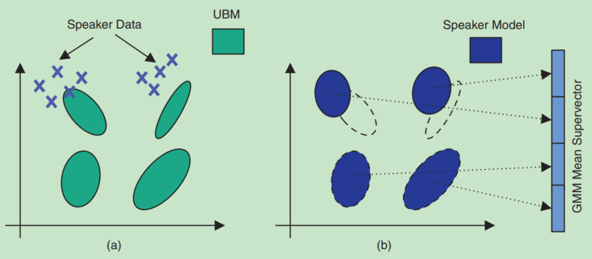
2.8. ábra. Egy UBM-GMM rendszeren elvégzett MAP-Adaptation eljárás és a szupervektor előállítása a komponensek középértékéből. Forrás: (Hansen & Hasan, 2015)

SVM

I-vektorok (jellemzőkinyerés fejezetbe?)

Plan
- Korai SR renszerek: A Brief review of Speaker Recognition

Hagyományos rendszerek
(A brief review of speaker recognition technology - egész)
Vector Quantation, GMM, GMM-UBM, Support vectore machine,

DNN alapú megoldások

A meglévő beszélőhitelesítési rendszer fejlesztése

A létező rendszer
http://www.danielpovey.com/files/2018_icassp_xvectors.pdf
https://github.com/kaldi-asr/kaldi/pull/1896

A rendszer offline és online hitelesítést is támogat, tehát már felvett hanganyagok és valós idejű hívások igazolására is képes. A hang alapú azonosító rendszert a vállalat hagyományos ellenőrző kérdéseken alapuló hitelesítéssel kombinálja. A mély neurális hálóhoz használható tanító halmaz jelenleg nem áll rendelkezésre, így a rendszer pontosságának növelését a hálózat módosítása nélkül szeretnénk elérni.

A rendszer kezdeti teljesítménye
- 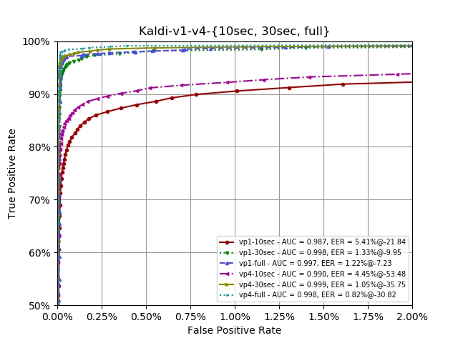
- vp4-30sec: 4db 30 mp-s voiceprinttel trainelve
- AUC: Area Under Curve (max 1)
- EER Equal Error Rate (where False positive rate = False Negative rate)
- @{value} thrashold vlue where we got the specific EER

Formázási tudnivalók
A dokumentum folyószövegéhez használjuk a Normál (angol Word esetén Normal) stílust.

Címsorok
A fejezetcímek esetén a Címsor 1-4 (Heading 1-4) stílusokat használjuk.

Képek
A képhez használjuk a Kép stílust.
Képaláírást a képen jobb gombbal kattintva a Képaláírás beszúrása… opcióval adhatunk hozzá, így az automatikusan Képaláírás (Caption) stílusú lesz.
3.9. ábra: Példa képaláírásra

Kódrészletek
Kódrészletek beillesztése esetén használjuk a Kód stílust.
using System;
namespace MyApp
{
class Program
{
static void Main( string[] args )
{
Console.WriteLine( "Szia Világ!" );
}
}
}

Irodalomjegyzék
Az Irodalomjegyzékben szereplő hivatkozásokat Irodalomjegyzék sor stílussal formázzuk, a címüket pedig Irodalomjegyzék forrás stílussal emeljük ki.
A szövegbe a hivatkozásokat a Kereszthivatkozás beszúrása (Insert cross-reference) funkcióval helyezzük el (példa egy így beszúrt hivatkozásra: Error: Reference source not found), így azok automatikusan frissülnek a hivatkozások átrendezésekor.

Utolsó simítások
Miután elkészültünk a dokumentációval, ne felejtsük el a következő lépéseket:
- Kereszthivatkozások frissítése: miután kijelöltük a teljes szöveget (Ctrl+A), nyomjuk meg az F9 billentyűt, és a Word frissíti az összes kereszthivatkozást. Ilyenkor ellenőrizzük, hogy nem jelent-e meg valahol a "Hiba! A könyvjelző nem létezik." szöveg.
- Dokumentum tulajdonságok megadása: a dokumentumhoz tartozó meta adatok kitöltése (szerző, cím, kulcsszavak stb.). Erre való a Dokumentum tulajdonságai panel, mely a Fájl / Információ / Tulajdonságok / Dokumentumpanel megjelenítése úton érhető el.
- Kinézet ellenőrzése PDF-ben: a legjobb teszt a végén, ha PDF-et készítünk a dokumentumból, és azt leellenőrizzük.

Irodalomjegyzék
Beke, A., 2015. Gépi beszélődetektálás magyar nyelvű spontán társalgásokban.
Bimbot, F., 2004. A Tutorial on Text-Independent Speaker Verification.
Cole, R. A., 1997. Survey of the state of the art in human language technology.
Dempster, A. P., Laird, N. M. & Rubin, D. B., 1977. Maximum likelihood from incomplete data via the EM algorithm. J. Royal Stat. Soc. Ser. B, vol. 39, 1-38 oldal
Fegyó, T. & Mihajlik, P., Gépi beszédfelismerés.
Hansen, J. H. & Hasan, T., 2015. Speaker Recognition by Machines and Humans.
Hossan, A., Memon, S. & Gregory, A. M., 2011. A Novel Approach for MFCC Feature Extraction.
Kauba, C., 2019. An Available Open-Source Vein Recognition Framework.
Kelly, F., 2014. Automatic Recognition of Ageing Speakers.
Kinnunen, T. & Li, H., 2009. An Overview of Text-Independent Speaker Recognition: from Features to Supervectors.
Németh, G. & Olaszy, G., 2010. A magyar beszéd.
Reynolds, A. D., Quatieri, T. F. & Dunn, R. B., 2000. Speaker Verification Using Adapted Gaussian Mixture Models. Digital Signal Processing 19-41.
Shaver, C. D., 2016. A Brief Review of Speaker Recognition Technology.

Függelék

